Развитие речи в раннем возрасте

Оказать реальную и полноценную помощь по развитию речи в раннем возрасте, вашему малышу помогут специальные приемы развития речи и стимуляции речевой активности.
Разговор с самим собой. Когда малыш находится недалеко от вас, начните говорить вслух о том, что видите, слышите, думаете, чувствуете. Говорить нужно медленно (но не растягивая слова) и отчетливо, короткими, простыми предложениями — доступными восприятию малыша. Например: «Где чашка?», «Я вижу чашку», «Чашка на столе», «В чашке молоко», «Таня пьет молоко» и т. п.
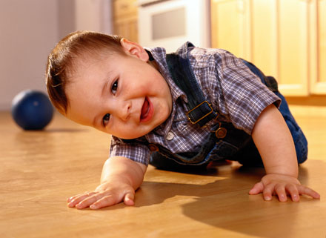
Параллельный разговор. Этот прием отличается от предыдущего тем, что вы описываете все действия ребенка: что он видит, слышит, чувствует, трогает. Используя «параллельный разговор», вы как бы подсказываете ребенку слова, выражающие его опыт, слова, которые впоследствии он начнет использовать самостоятельно.
Провокация, или искусственное непонимание ребенка. Этот прием помогает ребенку освоить ситуативную речь и состоит в том, что взрослый не спешит проявить свою понятливость и временно становится «глухим», «глупым». Например, если малыш показывает на полку с игрушками, просительно смотрит на вас и вы хорошо понимаете, что нужно ему в данный момент, попробуйте дать ему не ту игрушку. Конечно же, первой реакцией ребенка будет возмущение вашей непонятливостью, но это будет и первым мотивом, стимулирующим малыша назвать нужный ему предмет. При возникновении затруднение подскажите малышу: «Я не понимаю, что ты хочешь: киску, куклу машинку?» В подобных ситуациях ребенок охотно активизирует свои речевые возможности, чувствуя себя намного сообразительнее взрослого. Этот прием эффективен не только для называния предметов, но и словесного обозначения действий, производимых с ними.
Распространение. Продолжайте и дополняйте все сказанное малышом, но не принуждайте его к повторению — вполне достаточно того, что он вас слышит. Например:
Ребенок: «Суп».
Взрослый: «Овощной суп очень вкусный», «Суп кушают ложкой».
Отвечая ребенку распространенными предложениями с использованием более сложных языковых форм и богатой лексики, вы постепенно подводите его к тому, чтобы он заканчивал свою мысль, и, соответственно, готовите почву для овладения контекстной речью.
Приговоры. Использование игровых песенок, потешек, приговоров в совместной деятельности с малышами доставляет им огромную радость. Сопровождение действий ребенка словами способствует непроизвольному обучению его умению вслушиваться в звуки речи, улавливать ее ритм, отдельные звукосочетания и постепенно проникать в их смысл. Научившись различать вариативность забавных звуковых сочетаний, дети, подражая взрослым, начинают играть словами, звуками, словосочетаниями, улавливая специфику звучания родной речи, ее выразительность, образность. Большинство произведений устного народного творчества как раз и создавалось с целью развития двигательной активности малыша, которая теснейшим образом связана с формированием речевой активности. Чем больше мелких и сложных движений пальцами выполняет ребенок, тем больше участков мозга включается в работу, ведь он напрямую связан с руками, вернее — крест-накрест: с правой рукой — левое полушарие, а с левой — правое.
Немаловажное значение фольклорных произведений состоит в том, что они удовлетворяют потребность малыша в эмоциональном и тактильном (прикосновения, поглаживания) контакте со взрослыми. Большинство детей по своей природе — кинестетики: они любят, когда их гладят, прижимают к себе, держат за руки. Устное народное творчество как раз и способствует насыщению потребности в ласке, в физическом контакте.
Выбор. Предоставляйте ребенку возможность выбора. Формирование ответственности начинается с того момента, когда малышу позволено играть активную роль в том, что касается лично его. Осуществление возможности выбора порождает у ребенка ощущение собственной значимости и самоценности. Уже к двум годам малыш вполне может самостоятельно делать выбор, если это право ему предоставлено взрослыми: «Тебе налить полстакана молока или целый стакан?», «Тебе яблоко целиком или половинку?», «Ты хочешь играть с куклой или медвежонком?»
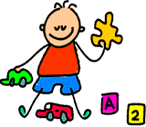
Продуктивные виды деятельности. На ранней стадии речевого развития ребенок овладевает самыми разнообразными языками, заменяющими слова, — жестикуляцией, мимикой, звукоподражанием, элементарным изображением. Слово является для ребенка только одним из способов выражения мыслей, но далеко не самым легким. Для многих своих мыслей и представлений он не находит подходящих слов, и выражает их по-своему, другими, более доступными способами: через продуктивные виды деятельности. Рисование, лепка, аппликация, конструирование развивают не только лингвистические способности ребенка, но и сенсорные, имеющие особое значение в формировании мыслительной деятельности. Мысль человека становится более определенной, понятной, если она записывается. Дошкольник писать не может и не умеет, а потому он фиксирует свои мысли и представления с помощью их зарисовки. Целые листы бумаги покрываются изображениями людей, подобий животных, зданий, различных предметов, часто ему одному понятными каракулями.
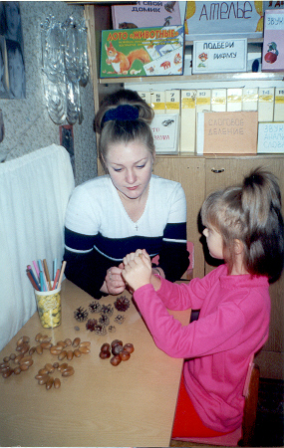
Игры с природным материалом. Огромное влияние на рост речевой и познавательной активности ребенка оказывают разнообразие и доступность объектов, которые он время от времени может исследовать: смотреть на них, пробовать на вкус, манипулировать, экспериментировать, делать о них и с ними маленькие открытия. В своем инстинктивном стремлении к саморазвитию ребенок уже на первом году жизни неудержимо рвется к песку, воде, крупе, глине, дереву и бумаге. В «возне» с ними заключен большой смысл: ребенок занят делом, он знакомится с материалом, изучает его свойства, функции и т. п. Самые любимые и лучшие игрушки — те, что ребенок сотворил сам: крепости из палочек; рвы, вырытые при помощи старой ложки или совка; бумажные кораблики; куклы из тряпочек, бумаги или соломы.
Замещение. «Представь, что...» — эти слова наполнены для ребенка особой притягательной силой. В возрасте двух лет малыш с удовольствием представляет, что кубик — это пирожок, а коробка из-под обуви — печь. К трем годам он способен представить себя самолетом, кошечкой, цветком и т. п. Как магическое заклинание для ребенка звучат слова: «Представь, что мы — самолеты. Сейчас мы облетим всю комнату». Такая этюдно-игровая форма развивает у ребенка рефлексивные и эмпатийные способности, без которых общение не будет полноценным и развивающим. В этом возрасте детям очень нравятся и пантомимические игры, активизирующие любознательность и наблюдательность малыша. Вовлечь ребенка в такую игру можно с помощью вопроса-предложения: «Угадай, что я сейчас делаю?». Начинать предпочтительно с элементарных действий: причесываться, чистить зубы, есть яблоко, наливать молоко, читать книгу. После того как ребенок угадал, предложите ему самому загадать для вас действие, а затем «оживить» заданную вами ситуацию: накрыть на стол; гулять по теплому песку; удирать, как лиса, уносящая петуха; пройтись, как папа-медведь и сын-медвежонок и пр. Игры-пантомимы и игры-имитации являются первой ступенькой театрализованной и сюжетно-ролевой игры.
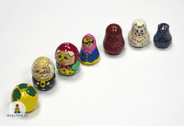
Ролевая игра. Этот вид детской деятельности в младшем возрасте только формируется, а всю полноту ведущего за собой развитие он приобретает несколько позднее. Но это совсем не означает, что необходимость в организации элементарных сюжетно-ролевых действий в этот период отсутствует. Проявив некоторую изобретательность, взрослые вполне могут организовать ролевые игры. Например, игра в телефон, когда ребенок, используя игрушечный аппарат, может звонить маме, папе, бабушке, сказочным персонажам. Игра в телефон стимулирует речевое развитие ребенка, формирует уверенность в себе, повышает коммуникативную компетентность. Поощряйте склонность детей к подражанию — это развивает внимательность к деталям, осознание прямого и переносного смысла слов.
Музыкальные игры. Значение музыкальных игр в речевом развитии ребенка трудно переоценить. Малыши с удовольствием подпевают, обожают шумовые музыкальные инструменты, ритуальные игры типа «Каравай», «По кочкам», «Баба сеяла горох» и др. Поощряйте желание ребенка двигаться под музыку, подпевать. Ничего страшного в том, что ребенок сначала проговаривает только окончания или последние слова песенных строк. Впоследствии он начнет пропевать небольшие песенки целиком и, возможно, искажать некоторые слова. Это не должно вас пугать — пойте песню вместе с «главным исполнителем», но, в отличие от него, пойте ее правильно. Почаще предоставляйте малышу возможность двигаться под разнообразную музыку, самостоятельно извлекать звуки из различных предметов, аккомпанируя себе. Ребенок танцует и поет о том, что видит вокруг, слышит, придумывает собственные песни и мелодии — так рождается творец!

